вежбање бр.4
ПРИРОДНИ РЕСУРСИ
1. Објасни kojи природни ресурси су приказани на следећим сликама и одреди којој групи природних ресурсаб припадају:
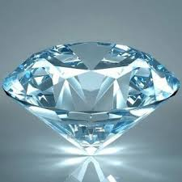
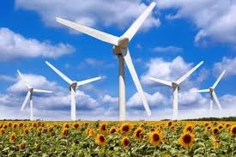
______________________________________________________________________________________________________________________________________________

____________________________________________________________________________________________________________________________________________________________________________

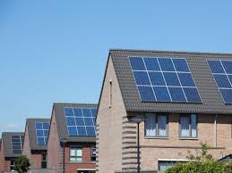
________________________________________________________________________________________________________________________________________________________

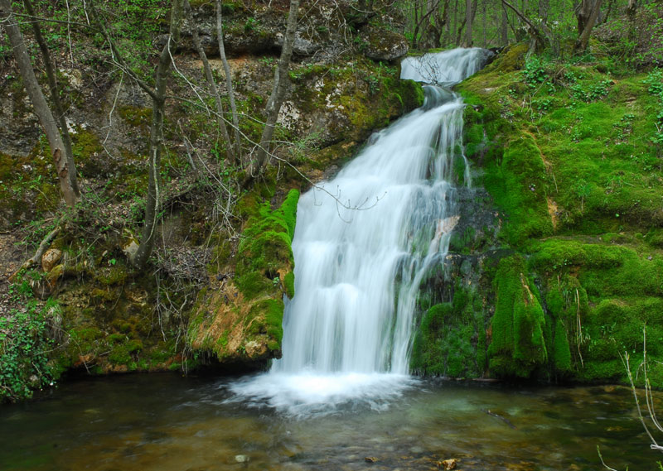
________________________________________________________________________________________________________________
2. Шта је приказано на слици? Шта је угрозило морски екосистем?
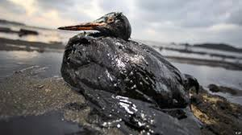

У коју групу природних ресурса спада?
_____________________________________________________
Kakва је веза између тог природног ресурса и фитопланктона?
____________________________________________________________________________________________________________________
3. Oбјасните које природне ресурсе и на који начин треба користити како бисмо имали одрживи развој?

